

**"Мемлекеттік тұрғын үй қорынан берілетін тұрғын үйге немесе жеке тұрғын үй қорынан жергілікті атқарушы орган жалдаған тұрғын үйге мұқтаж азаматтарды есепке алу және кезекке қою, сондай-ақ жергілікті атқарушы органдардың тұрғын үй беру туралы шешім қабылдауы" мемлекеттік көрсетілетін қызмет регламентін бекіту туралы**

***Күшін жойған***

Маңғыстау облысы Ақтау қаласы әкімдігінің 2014 жылғы 28 мамырдағы № 119 қаулысы. Маңғыстау облысының Әділет департаментінде 2014 жылғы 24 маусымда № 2466 болып тіркелді. Күші жойылды - Маңғыстау облысы әкімдігінің 2015 жылғы 29 шілдедегі № 216 қаулысымен

      Ескерту. Күші жойылды – Маңғыстау облысы әкімдігінің 29.07.2015 № 216 қаулысымен (жарияланған күнінен кейін күнтізбелік он күн өткен соң қолданысқа енгізіледі).

      РҚАО-ның ескертпесі.  
      Құжаттың мәтінінде түпнұсқаның пунктуациясы мен орфографиясы сақталған.

      «Мемлекеттік көрсетілетін қызметтер туралы» Қазақстан Республикасының 2013 жылғы 15 сәуірдегі Заңына сәйкес, облыс әкімдігі **ҚАУЛЫ ЕТЕДІ:**  
      1. Қоса беріліп отырған «Мемлекеттік тұрғын үй қорынан берілетін тұрғын үйге немесе жеке тұрғын үй қорынан жергілікті атқарушы орган жалдаған тұрғын үйге мұқтаж азаматтарды есепке алу және кезекке қою, сондай-ақ жергілікті атқарушы органдардың тұрғын үй беру туралы шешім қабылдауы» мемлекеттік көрсетілетін қызмет регламенті бекітілсін.  
      2. «Маңғыстау облысының энергетика және тұрғын үй – коммуналдық шаруашылық басқармасы» мемлекеттік мекемесі (Б.Е. Өтеғалиев) осы қаулының әділет органдарында мемлекеттік тіркелуін, оның «Әділет» ақпараттық-құқықтық жүйесі мен бұқаралық ақпарат құралдарында ресми жариялануын, Маңғыстау облысы әкімдігінің интернет-ресурсында орналасуын қамтамасыз етсін.  
      3. Осы қаулының орындалуын бақылау облыс әкімінің бірінші орынбасары С.Т. Алдашевқа жүктелсін.  
      4. Осы қаулы, бірақ «Тұрғын үй-коммуналдық шаруашылық саласындағы мемлекеттік көрсетілетін қызметтер стандарттарын бекіту туралы» Қазақстан Республикасы Үкіметінің 2014 жылғы 5 наурыздағы № 185 қаулысы қолданысқа енгізілгеннен бұрын емес, алғашқы ресми жарияланған күнінен кейін күнтізбелік он күн өткен соң қолданысқа енгізіледі.

*Облыс әкімі                             А. Айдарбаев*  
 

      «КЕЛІСІЛДІ»  
      «Маңғыстау облысының энергетика   
      және тұрғын үй – коммуналдық   
      шаруашылық басқармасы» мемлекеттік   
      мекемесінің басшысы  
      Б.Е. Өтеғалиев   
      28 мамыр 2014 жыл

Маңғыстау облысы әкімдігінің   
2014 жылғы 28 мамыр  
№ 119 қаулысымен бекітілді   
 

**«Мемлекеттік тұрғын үй қорынан берілетін тұрғын үйге немесе жеке тұрғын үй қорынан жергілікті атқарушы орган жалдаған тұрғын үйге мұқтаж азаматтарды есепке алу және кезекке қою, сондай-ақ жергілікті атқарушы органдардың тұрғын үй беру туралы шешім қабылдауы» мемлекеттік көрсетілетін қызмет регламенті**

**1. Жалпы ережелер**

      1. «Мемлекеттік тұрғын үй қорынан берілетін тұрғын үйге немесе жеке тұрғын үй қорынан жергілікті атқарушы орган жалдаған тұрғын үйге мұқтаж азаматтарды есепке алу және кезекке қою, сондай-ақ жергілікті атқарушы органдардың тұрғын үй беру туралы шешім қабылдауы» мемлекеттік көрсетілетін қызмет (бұдан әрі – мемлекеттік көрсетілетін қызмет) аудандар мен облыстық маңызы бар қалалардың жергілікті атқарушы органдарымен (бұдан әрі – көрсетілетін қызметті беруші) көрсетіледі.  
      Өтініштерді қабылдау және мемлекеттік қызмет көрсету нәтижелерін беру:  
      1) Қазақстан Республикасы Көлік және коммуникация министрлігі Мемлекеттік қызметтерді автоматтандыруды бақылау және халыққа қызмет көрсету орталықтарының қызметін үйлестіру комитетінің «Халыққа қызмет көрсету орталығы» шаруашылық жүргізу құқығындағы республикалық мемлекеттік кәсіпорнының филиалдары (бұдан әрі – ХҚО) арқылы;  
      2) «электрондық үкіметтің» www.e-gov.kz веб-порталы (бұдан әрі – ЭҮП) арқылы жүзеге асырылады.  
      2. Мемлекеттік қызмет көрсету нысаны: электрондық (ішінара автоматтандырылған) және (немесе) қағаз түрінде.  
      3. Мемлекеттік қызмет көрсету нәтижесі – кезектің реттік нөмірін көрсете отырып, есепке қою туралы хабарлама (бұдан әрі – хабарлама) не Қазақстан Республикасы Үкіметінің 2014 жылғы 5 наурыздағы № 185 қаулысымен бекітілген «Мемлекеттік тұрғын үй қорынан берілетін тұрғын үйге немесе жеке тұрғын үй қорынан жергілікті атқарушы орган жалдаған тұрғын үйге мұқтаж азаматтарды есепке алу және кезекке қою, сондай-ақ жергілікті атқарушы органдардың тұрғын үй беру туралы шешім қабылдауы» мемлекеттік көрсетілетін қызмет стандартының (бұдан әрі – Стандарт) 10-тармағында көзделген жағдайларда және негіздер бойынша мемлекеттік қызмет көрсетуден бас тарту туралы дәлелді жауап.   
      Жергілікті атқарушы органдардың мемлекеттік тұрғын үй қорынан тұрғын үйге немесе жеке тұрғын үй қорынан жергілікті атқарушы орган жалдаған тұрғын үйге мұқтаж азаматтарға тұрғын үй беру туралы шешім қабылдауы Қазақстан Республикасы Үкіметінің 2011 жылғы 1 желтоқсандағы № 1420 қаулысымен бекітілген Мемлекеттік тұрғын үй қорынан тұрғын үй немесе жеке тұрғын үй қорынан жергілікті атқарушы орган жалдаған тұрғын үй беру және пайдалану қағидаларына сәйкес жүзеге асырылады.  
      Мемлекеттік қызмет көрсету нәтижесін беру нысаны: электрондық түрде.  
      Көрсетілетін қызметті алушы қағаз жеткізгіште хабарламаны алу үшін өтініш берген жағдайда, хабарлама электрондық форматта ресімделеді, басып шығарылады және ХҚО уәкілетті адамының қолымен және мөрімен расталады.  
      ЭҮП арқылы өтініш берген кезде мемлекеттік көрсетілетін қызметтің нәтижесі көрсетілетін қызметті берушінің уәкілетті адамының электрондық цифрлық қолтаңбасымен (бұдан әрі – ЭЦҚ) куәландырылған электрондық құжат нысанында көрсетілетін қызметті алушыға «жеке кабинетке» жолданады.

**2. Мемлекеттік қызмет көрсету процесінде құрылымдық бөлімшелер (қызметкерлер) мен көрсетілетін қызметті берушінің іс-қимыл тәртібін сипаттау**

      4. Мемлекеттік көрсетілетін қызметті алу үшін көрсетілетін қызметті алушы (не сенімхат бойынша оның өкілі) Стандарттың 9-тармағында көрсетілген құжаттарды береді.  
      5. Әрбір рәсімнің (іс-қимылдың) мазмұны және оның мемлекеттік қызмет көрсету процесінің құрамына кіретін нәтижесі:   
      1) өтінішті көрсетілетін қызметті берушінің кеңсесінің тіркеуі;  
      2) өтінішті көрсетілетін қызметті берушінің басшысының қарауы;  
      3) өтінішті көрсетілетін қызметті берушінің басшысының орынбасарының қарауы;  
      4) өтінішті тұрғын үй-коммуналдық шаруашылық және тұрғын үй инспекциясы бөлімінің кеңсесінің тіркеуі;  
      5) өтінішті тұрғын үй-коммуналдық шаруашылық және тұрғын үй инспекциясы бөлімінің басшысының қарауы;  
      6) өтінішті тұрғын үй-коммуналдық шаруашылық және тұрғын үй инспекциясы бөлімінің жауапты орындаушысының қарауы;  
      7) өтінішті тұрғын үй комиссиясының қарауы;  
      8) өтінішті тұрғын үй-коммуналдық шаруашылық және тұрғын үй инспекциясы бөлімінің жауапты орындаушысының қарауы және мемлекеттік қызмет көрсету нәтижесін ресімдеуі;  
      9) көрсетілетін қызметті берушінің басшысының орынбасарының мемлекеттік қызмет көрсету нәтижесіне қол қоюы;  
      10) мемлекеттік көрсетілетін қызметті көрсету нәтижесін ХҚО жіберу.

**3. Мемлекеттік қызмет көрсету процесінде құрылымдық бөлімшелер (қызметкерлер) мен көрсетілетін қызметті берушінің өзара іс-қимыл тәртібін сипаттау**

      6. Мемлекеттік қызметті көрсету процесіне қатысатын құрылымдық бөлімшелердің (қызметкерлердің) тізбесі:  
      1) көрсетілетін қызметті берушінің кеңсесі;  
      2) көрсетілетін қызметті берушінің басшысы;  
      3) көрсетілетін қызметті берушінің басшысының орынбасары;  
      4) тұрғын үй-коммуналдық шаруашылық және тұрғын үй инспекциясы бөлімінің кеңсесі;  
      5) тұрғын үй-коммуналдық шаруашылық және тұрғын үй инспекциясы бөлімінің басшысы;  
      6) тұрғын үй-коммуналдық шаруашылық және тұрғын үй инспекциясы бөлімінің жауапты орындаушысы;  
      7) тұрғын үй комиссиясы.  
      7. Әрбір рәсімнің (іс-қимылдың) ұзақтығын көрсете отырып, құрылымдық бөлімшелер (қызметкерлер) арасындағы өзара іс-қимылдың реттілігін сипаттау:  
      1) көрсетілетін қызметті берушінің кеңсесі 15 (он бес) минут ішінде құжаттарды қабылдауды, тіркеуді жүзеге асырады және оларды көрсетілетін қызметті берушінің басшысына қарауға жолдайды;  
      2) көрсетілетін қызметті берушінің басшысы 1 (бір) күнтізбелік күн ішінде келіп түскен құжаттармен танысады және оларды көрсетілетін қызметті берушінің басшысының орынбасарына жолдайды;  
      3) көрсетілетін қызметті берушінің басшысының орынбасары 1 (бір) күнтізбелік күн ішінде құжаттармен танысады және оларды тұрғын үй-коммуналдық шаруашылық және тұрғын үй инспекциясы бөлімінің кеңсесіне жолдайды;  
      4) тұрғын үй-коммуналдық шаруашылық және тұрғын үй инспекциясы бөлімінің кеңсесі 15 (он бес) минут ішінде құжаттарды қабылдауды, тіркеуді жүзеге асырады, оларды тұрғын үй-коммуналдық шаруашылық және тұрғын үй инспекциясы бөлімінің басшысына қарауға жолдайды;  
      5) тұрғын үй-коммуналдық шаруашылық және тұрғын үй инспекциясы бөлімінің басшысы 1 (бір) күнтізбелік күн ішінде тұрғын үй-коммуналдық шаруашылық және тұрғын үй инспекциясы бөлімінің жауапты орындаушысына орындау үшін жолдайды;  
      6) тұрғын үй-коммуналдық шаруашылық және тұрғын үй инспекциясы бөлімінің жауапты орындаушысы 2 (екі) күнтізбелік күн ішінде келіп түскен құжаттарды қарайды және оларды тұрғын үй комиссиясына қарауға жолдайды;  
      7) тұрғын үй комиссиясы 23 (жиырма үш) күнтізбелік күн ішінде келіп түскен құжаттарды қарайды:  
      есепке қою туралы шешім немесе бас тарту туралы дәлелді жауап қабылдайды және тұрғын үй-коммуналдық шаруашылық және тұрғын үй инспекциясы бөлімінің жауапты орындаушысына жолдайды;  
      мемлекеттік тұрғын үй қорынан берілетін тұрғын үйге немесе жеке тұрғын үй қорынан жергілікті атқарушы орган жалдаған тұрғын үйге мұқтаж азаматтарға тұрғын үй беру туралы шешім қабылдайды;  
      8) тұрғын үй-коммуналдық шаруашылық және тұрғын үй инспекциясы бөлімінің жауапты орындаушысы 1 (бір) күнтізбелік күн ішінде мемлекеттік қызмет көрсету нәтижесінің жобасын дайындайды, оны көрсетілетін қызметті берушінің басшысының орынбасарына қол қоюға жолдайды;  
      9) көрсетілетін қызметті берушінің басшысының орынбасары 1 (бір) күнтізбелік күн ішінде мемлекеттік қызмет көрсету нәтижесіне қол қояды;  
      10) тұрғын үй-коммуналдық шаруашылық және тұрғын үй инспекциясы бөлімінің жауапты орындаушысы 1 (бір) күнтізбелік күн ішінде мемлекеттік қызмет көрсету нәтижесін ХҚО-на жолдайды.  
      8. Рәсімдер (іс-қимылдар) реттілігінің сипаттамасы «Мемлекеттік тұрғын үй қорынан берілетін тұрғын үйге немесе жеке тұрғын үй қорынан жергілікті атқарушы орган жалдаған тұрғын үйге мұқтаж азаматтарды есепке алу және кезекке қою, сондай-ақ жергілікті атқарушы органдардың тұрғын үй беру туралы шешім қабылдауы» мемлекеттік көрсетілетін қызмет регламентіне (бұдан әрі – Регламент) 1-қосымшаға сәйкес блок-сызбамен сүйемелденеді.

**4. Халыққа қызмет көрсету орталықтарымен және (немесе) өзге де көрсетілетін қызметті берушілермен өзара іс-қимыл тәртібін, сондай-ақ мемлекеттік қызмет көрсету процесінде ақпараттық жүйелерді пайдалану тәртібін сипаттау**

      9. ХҚО арқылы өтініш беру тәртібінің және мемлекеттік қызмет көрсету нәтижесін алу процесінің сипаттамасы:  
      1) көрсетілетін қызметті алушы Стандартқа 1-қосымшаға сәйкес ХҚО операторына қажетті құжаттар мен өтінішін береді;  
      2) 1-процесс – ХҚО операторының қызмет көрсету үшін Халыққа қызмет көрсету орталығының біріктірілген ақпараттық жүйесінің автоматтандырылған жұмыс орнына (бұдан әрі – ХҚО БАЖ АЖО) логин мен парольді енгізу (авторландыру процесі);  
      3) 2-процесс – ХҚО операторының көрсетілетін қызметті таңдауы, экранға қызмет көрсетуге арналған сұраныс нысанын шығару және ХҚО операторының көрсетілетін қызметті алушының (не сенімхат бойынша оның өкілінің) мәліметтерін енгізу;  
      4) 3-процесс – электрондық үкімет шлюзі (бұдан әрі – ЭҮШ) арқылы көрсетілетін қызметті алушының мәліметтерін «жеке тұлғалар» мемлекеттік деректер қорына (бұдан әрі – ЖТ МДҚ), сонымен қатар көрсетілетін қызметті алушы өкілінің сенімхатының мәліметтерін Бірыңғай нотариалды ақпараттық жүйеге (бұдан әрі – БНАЖ) сұраныс жіберу;  
      5) 1-шарт – ЖТ МДҚ-да көрсетілетін қызметті алушының мәліметтерінің және БНАЖ-де сенімхат мәліметтерінің болуын тексеру;  
      6) 4-процесс – ЖТ МДҚ-да көрсетілетін қызметті алушының мәліметтерінің және БНАЖ-де сенімхат мәліметтерінің болмауына байланысты, мәліметтер алу мүмкін еместігі туралы хабарлама қалыптастыру;  
      7) 5-процесс – ЭҮШ арқылы ХҚО операторының ЭЦҚ-мен куәландырылған (қол қойылған) электрондық құжатты (көрсетілетін қызметті алушының сұранысын) «электрондық үкіметтің» өңірлік шлюзінің автоматтандырылған жұмыс орнына (бұдан әрі – ЭҮӨШ АЖО) жіберу;  
      8) 6-процесс – электрондық құжатты ЭҮӨШ АЖО-на тіркеу;  
      9) 2-шарт – көрсетілетін қызметті берушінің көрсетілетін қызметті алушы ұсынған Стандартта көрсетілген құжаттардың сәйкестігін және қызмет көрсету үшін негізін тексеру (өңдеу);  
      10) 7-процесс – көрсетілетін қызметті алушының құжаттарындағы бұзушылықтарға байланысты, сұратылып отырған қызметті көрсетуден бас тарту туралы хабарлама қалыптастыру;  
      11) 8-процесс – көрсетілетін қызметті алушының ХҚО операторы арқылы ЭҮӨШ АЖО қалыптастырған мемлекеттік қызметті қөрсету нәтижесін алу (хабарлама немесе мемлекеттік қызмет көрсетуден бас тарту туралы дәлелді жазбаша жауап).  
      10. ЭҮП арқылы мемлекеттік қызмет көрсету кезіндегі көрсетілетін қызметті берушінің және көрсетілетін қызметті алушының өтініш беру тәртібінің және рәсімдер (іс-қимылдар) реттілігінің сипаттамасы:  
      1) көрсетілетін қызметті алушы жеке сәйкестендіру нөмірінің (бұдан әрі – ЖСН), сонымен қатар парольдің көмегімен (ЭҮП-да тіркелмеген көрсетілетін қызметті алушылар үшін жүзеге асырылады) ЭҮП-да тіркеуді жүзеге асырады;  
      2) 1-процесс – көрсетілетін қызметті алушының қызметті алу үшін ЭҮП-да ЖСН мен паролін енгізу (авторландыру процесі);  
      3) 1-шарт – ЭҮП-да тіркелген көрсетілетін қызметті алушы туралы мәліметтердің түпнұсқалығын ЖСН мен пароль арқылы тексеру;  
      4) 2-процесс – ЭҮП-да көрсетілетін қызметті алушының мәліметтеріндегі бұзушылықтарға байланысты, авторландырудан бас тарту туралы хабарлама қалыптастыру;  
      5) 3-процесс – осы Регламентте көрсетілген қызметті көрсетілетін қызметті алушының таңдауы, қызмет көрсету үшін сұраныс нысанын экранға шығару және оның құрылымы мен форматтық талаптарын ескере отырып, көрсетілетін қызметті алушының нысанды толтыруы (деректерді енгізуі), сұраныс нысанына Стандарттың 9-тармағында көрсетілген қажетті электрондық түрдегі құжаттардың көшірмесін тіркестіре бекіту, сонымен қатар сұранысты куәландыру (қол қою) үшін көрсетілетін қызметті алушының ЭЦҚ тіркеу куәлігін таңдауы;  
      6) 2-шарт – ЭҮП-да ЭЦҚ тіркеу куәлігінің қолданылу мерзімін және тізімде кері қайтарылған (жойылған) тіркеу куәліктерінің болмауын, сондай-ақ сәйкестендіру мәліметтерінің (сұраныста көрсетілген ЖСН мен ЭЦҚ тіркеу куәлігінде көрсетілген ЖСН арасындағы) сәйкестігін тексеру;  
      7) 4-процесс – көрсетілетін қызметті алушының ЭЦҚ түпнұсқалығының расталмауымен байланысты сұратылып отырған қызметті көрсетуден бас тарту туралы хабарлама қалыптастыру;  
      8) 5-процесс – ЭҮШ арқылы көрсетілетін қызметті алушының ЭЦҚ-мен куәландырылған (қол қойылған) электрондық құжатты (көрсетілетін қызметті алушының сұранысы) ЭҮӨШ АЖО-на көрсетілетін қызметті берушіге өңдеу үшін жолдау;  
      9) 3-шарт – көрсетілетін қызметті берушінің көрсетілетін қызметті алушымен қоса берілген Стандартта көрсетілген құжаттардың сәйкестігін және қызмет көрсету үшін негізін тексеру;  
      10) 6-процесс – көрсетілетін қызметті алушының құжаттарындағы бұзушылықтарға байланысты, сұратылып отырған қызметті көрсетуден бас тарту туралы хабарлама қалыптастыру;  
      11) 7-процесс – көрсетілетін қызметті алушының ЭҮӨШ АЖО қалыптастырған мемлекеттік қызмет көрсету нәтижесін (электрондық құжат нысанындағы хабарлама) алу.  
      11. Мемлекеттік қызмет көрсетуге тартылған графикалық нысандағы ақпараттық жүйелердің функционалдық өзара іс-қимыл диаграммалары осы Регламентке 2-қосымшада келтірілген.  
 

«Мемлекеттік тұрғын үй қорынан берілетін   
тұрғын үйге немесе жеке тұрғын үй қорынан   
жергілікті атқарушы орган жалдаған тұрғын үйге  
мұқтаж азаматтарды есепке алу және кезекке қою,   
сондай-ақ жергілікті атқарушы органдардың   
тұрғын үй беру туралы шешім қабылдауы»   
мемлекеттік көрсетілетін қызмет регламентіне  
1-қосымша  
 

**Рәсімдер (іс-қимылдар) реттілігінің сипаттамасы**

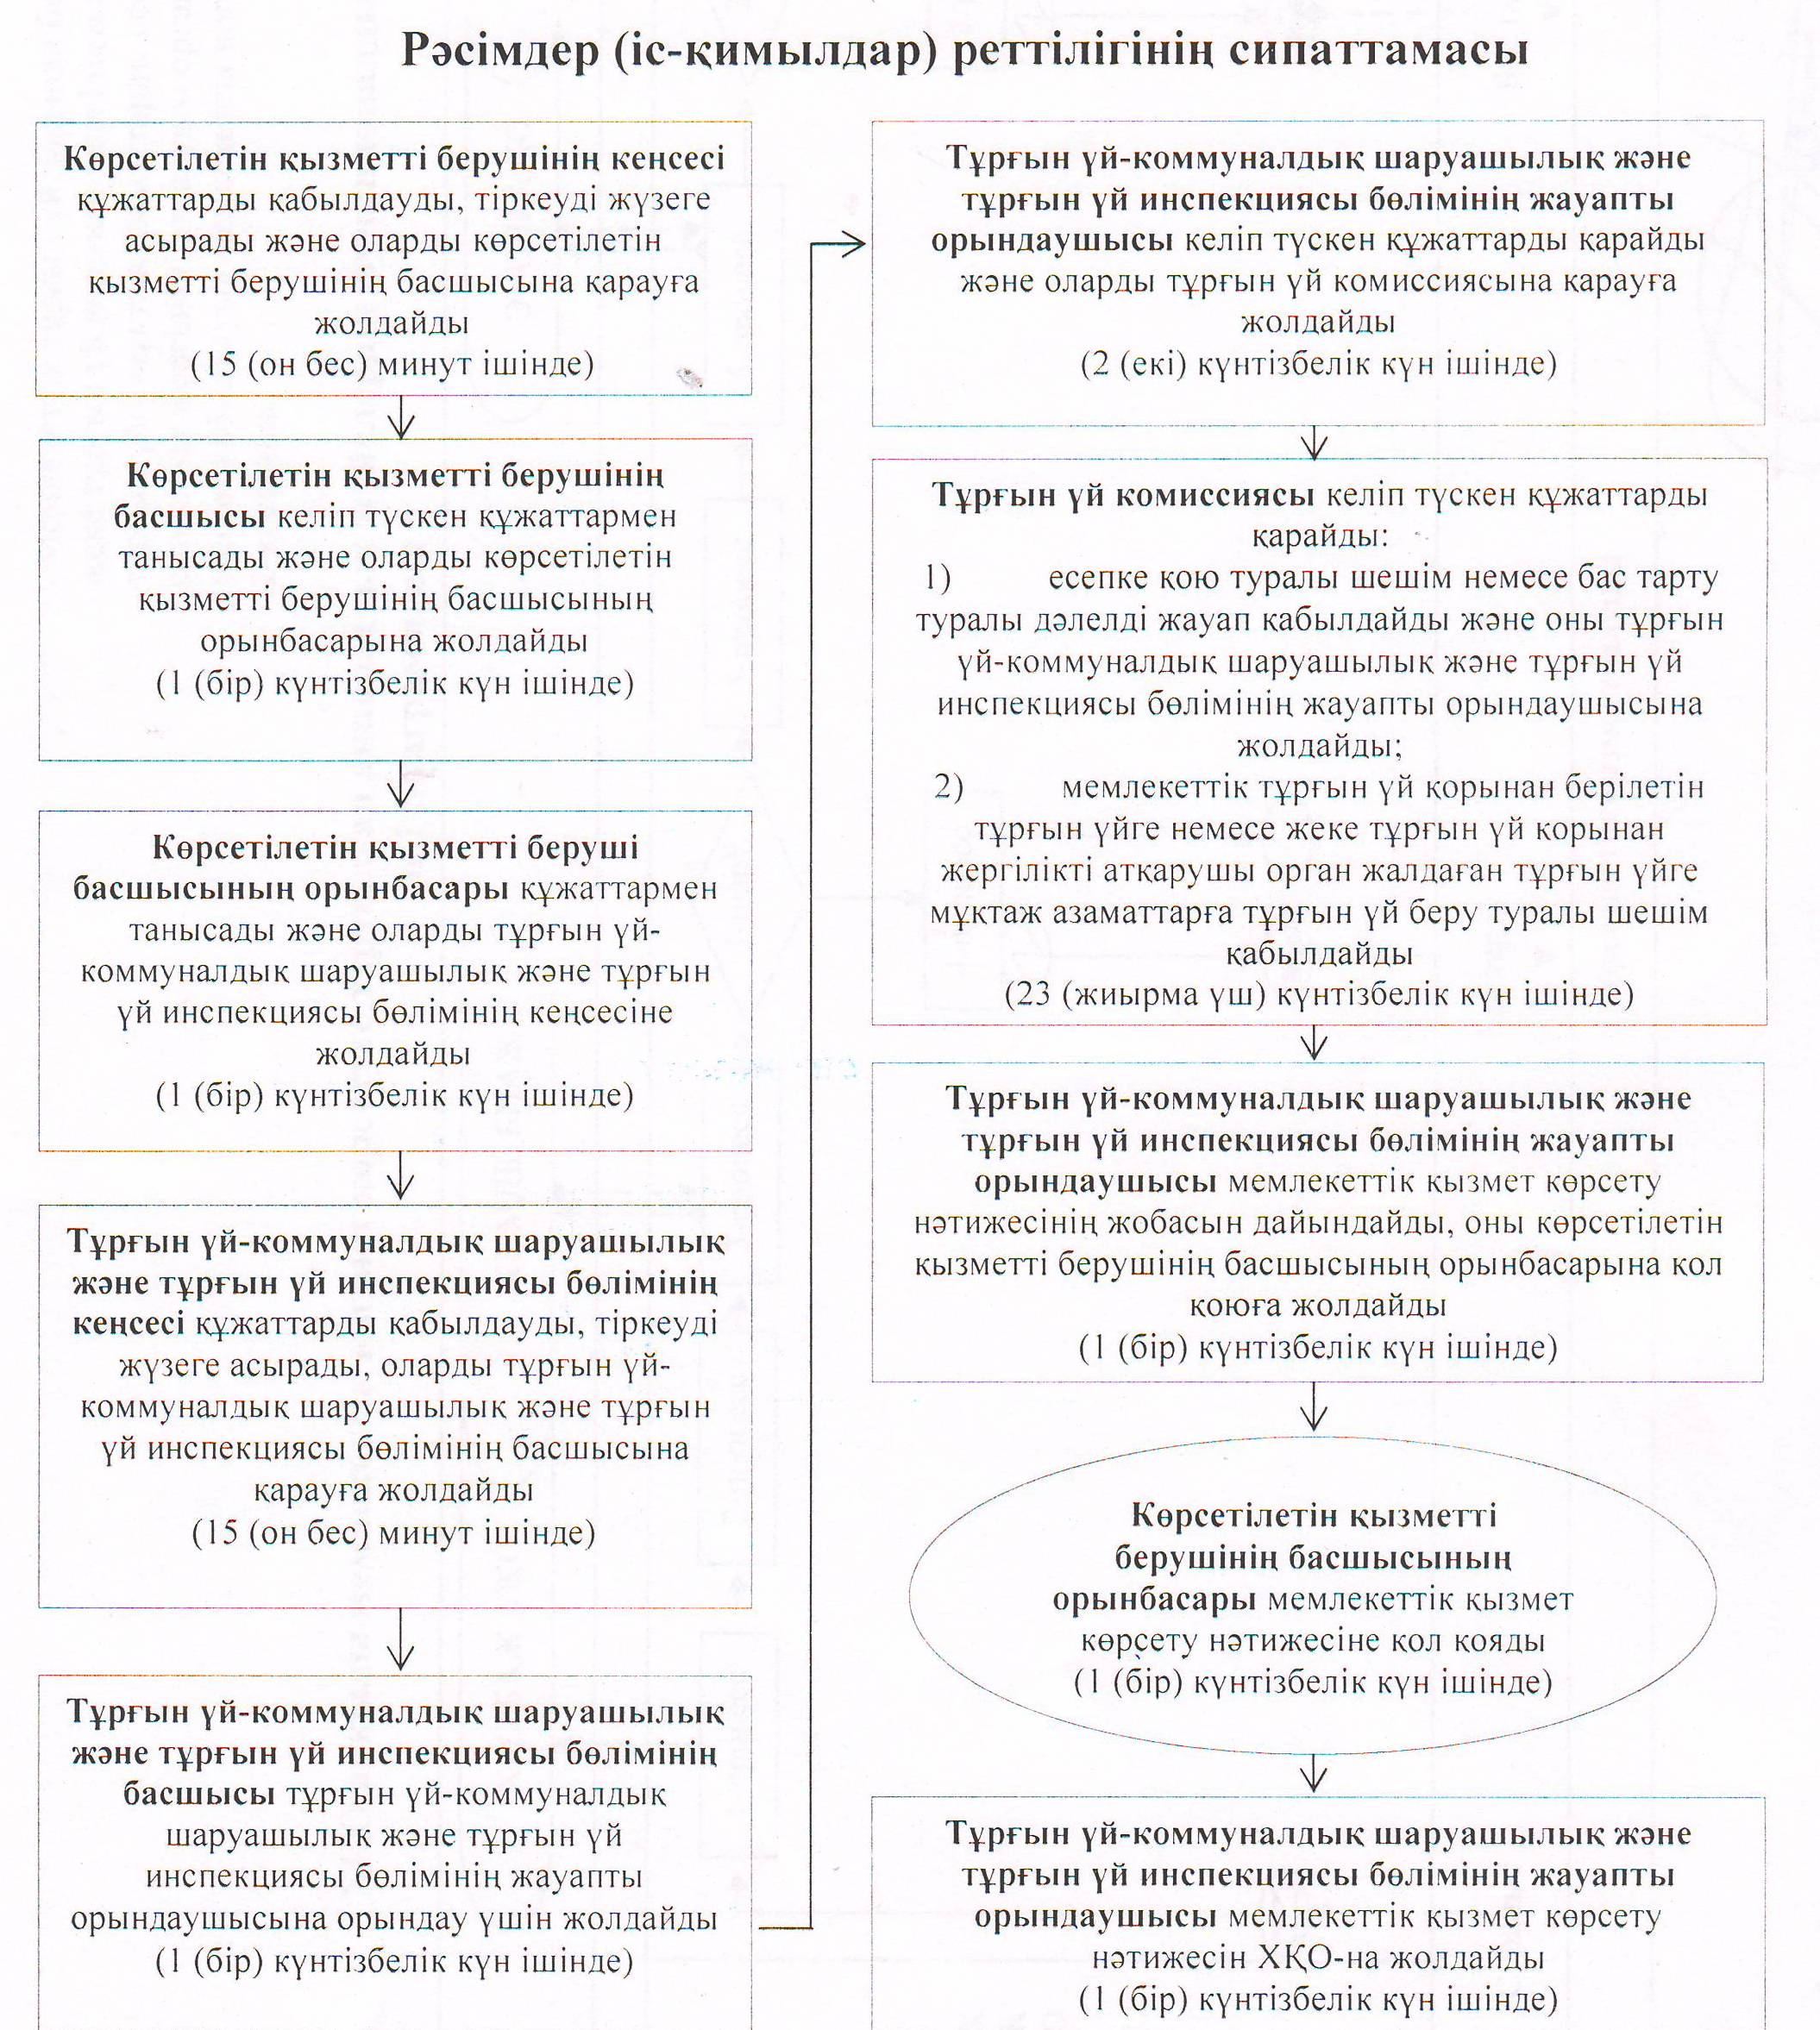

«Мемлекеттік тұрғын үй қорынан берілетін  
тұрғын үйге немесе жеке тұрғын үй қорынан  
жергілікті атқарушы орган жалдаған  
тұрғын үйге мұқтаж азаматтарды есепке алу  
және кезекке қою, сондай-ақ жергілікті  
атқарушы органдардың тұрғын үй беру туралы   
шешім қабылдауы» мемлекеттік көрсетілетін  
қызмет регламентіне  
2-қосымша  
 

**ХҚО арқылы мемлекеттік қызмет көрсетуге тартылған ақпараттық жүйелердің функционалдық өзара іс-қимылының № 1 диаграммасы**

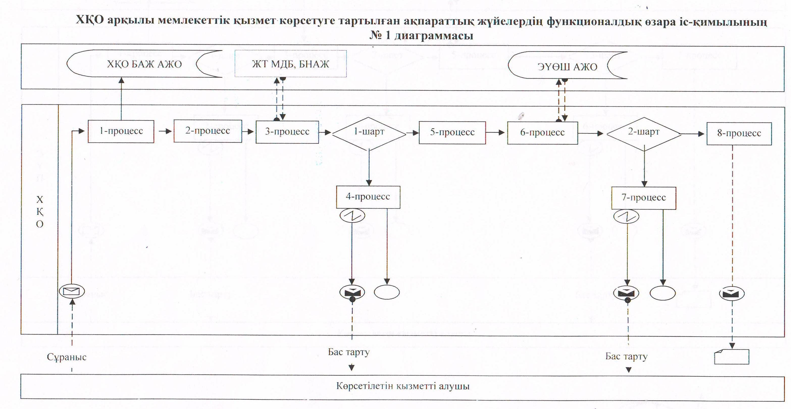

**ЭҮП арқылы мемлекеттік қызмет көрсетуге тартылған ақпараттық жүйелердің функционалдық өзара іс-қимылының № 2 диаграммасы**

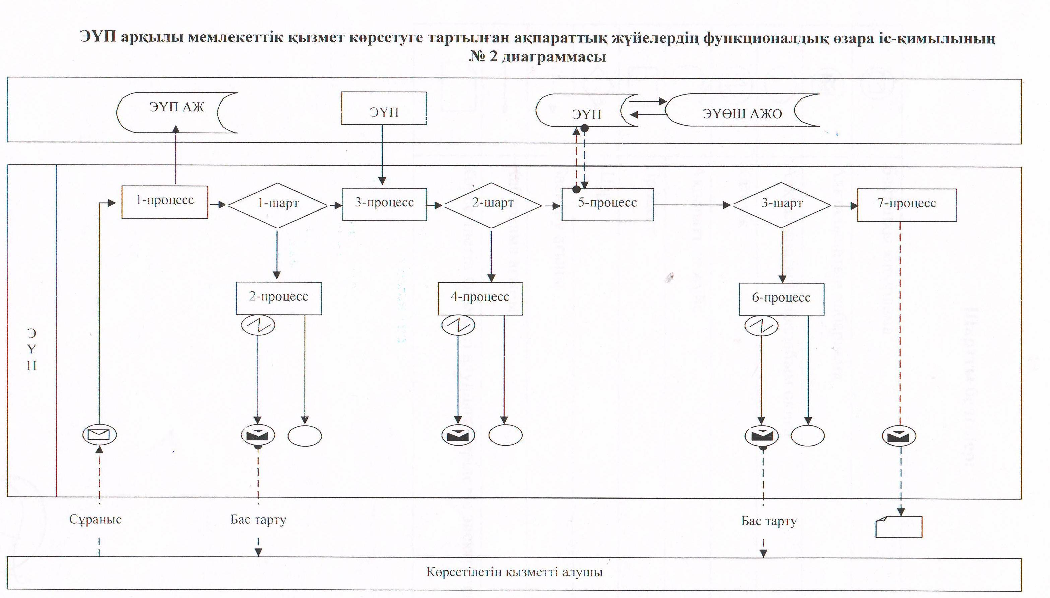

**Шартты белгілер:**

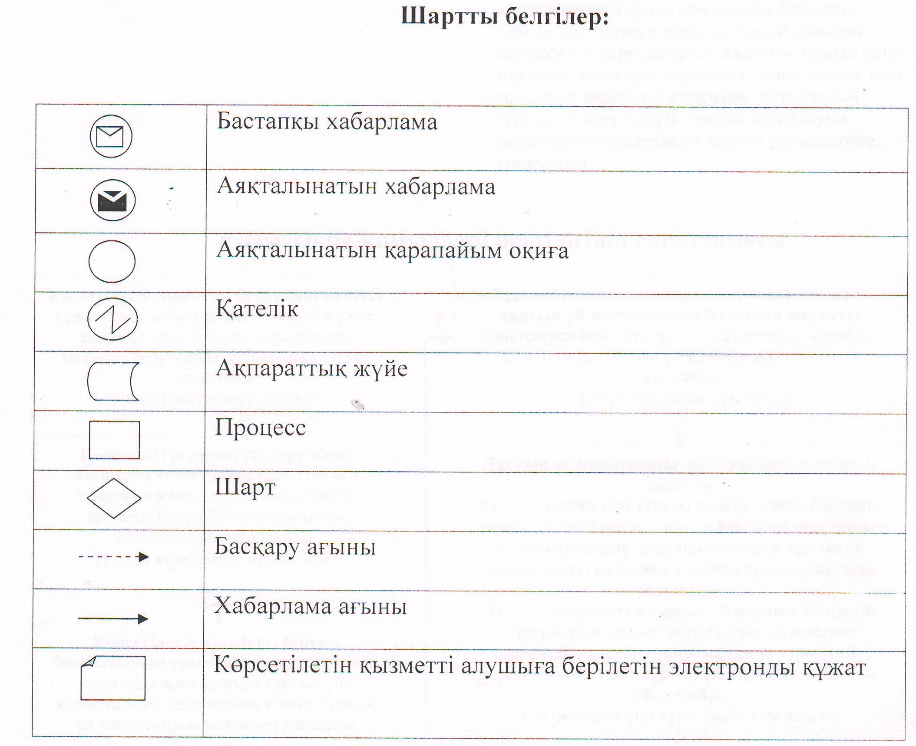

© 2012. Қазақстан Республикасы Әділет министрлігінің «Қазақстан Республикасының Заңнама және құқықтық ақпарат институты» ШЖҚ РМК